Тема проекта: Проектирование деревянного дома
Воротягин Михаил Михайлович,
(ученик 10 класса)
m.vorotyagin1970@mail.ru
МБОУ Бобровская СОШ №2
Руководитель: учитель математики МБОУ Бобровская СОШ №2
Яковлева Валентина Ивановна

2020 год
Ключевые слова: дом,деревянный, чертеж, макет, смета
Аннотация к работе
Автор работы:Воротягин Михаил Михайлович, (ученик 10 класса)
Руководитель: учитель математики МБОУ Бобровская СОШ №2
Яковлева Валентина Ивановна
Основные тезисы:
обрести необходимые навыки проектирования деревянного дома
сделать строительство деревянного домаболее экономичным.
Описание работы.
Работа делится на три основные части:
- Изучение справочной литературы по изучаемому предмету
- Оформление чертежа, создание макета, составление сметных расчетов
- Подведение итогов, формулирование вывода.

Оглавление
- Введение 4
- Основная часть. 5
1.1. А какие ещё бывают дома? 5
1.2. Преимущества деревянного дома 6
1.3. Возведение фундамента 7
1.4. Монтаж каркаса. 7
1.5. Строительство крыши 8
1.6. Чертеж (1:100) 10
1.7. Макет 10
1.8. Смета 14
- Самоанализ 16
- Реклама 17
- Список использованных источников 18
- Приложение 1 19
- Приложение 2 21

Введение
Свой собственный дом-это некий уклад жизни, это собственные традиции и привычки.
Цель работы:
Спроектировать деревянный дом.
Задачи работы:
- Изучить алгоритм действий при проектировании деревянного дома
- Сделать чертеж деревянного дома
- Составить сметные расчеты деревянного дома
- Сделать макет
Гипотеза:
Можно предположить, что проектирование дома позволит избежать технических ошибок при постройке, которые в последствие могли бы привести к ухудшению качественных свойств дома.
Актуальность темы:
Городская жизнь с её постоянным шумом, суетой и напряжённым ритмом утомляет. Бытовой комфорт, который раньше ценился горожанами, уже не может компенсировать неудобства, подавляющие свободу личного пространства. Поэтому строительство домов становится для большинства людей возможностью полноценно обустроить свою жизнь и быт. Дом-жилище, построенное человеком. Но не всегда хозяин дома может сам построить дом или позволить себе нанять специалистов.
Практическое значение:
Считаю, что реализация данного проекта поможет людям обрести необходимые навыки проектирования деревянного дома, помочь сделать его строительство более экономичным.

Основная часть.

А какие ещё бывают дома?
Виды домов по материалу:
- Деревянные дома - строительство, имеющее многовековые традиции, становится все более популярным и востребованным.
Дерево превосходный экологически чистый материал. Деревянный дом теплый, в нем комфортный микроклимат и при правильной эксплуатации он может долго прослужить владельцу.
К тому же деревянный дом красив даже без дополнительной отделки. Дерево, пожалуй, лучше всего подходит для загородного дома, сделанное из него жилище хорошо вписывается в природный ландшафт.
- Кирпичные дома - это до сих пор самый распространенный вид частных домов, и кирпич один из наиболее традиционных материалов.
Кирпичные дома, прочны и долговечны, строения из кирпича способны простоять не один век. К тому же у этого материала высокая устойчивость к огню.
С точки зрения архитектуры, кирпич очень благодатный материал, из него можно сложить стену практически любой формы, а кирпичные дома, даже без излишних украшений имеют эстетичный вид.
Но кирпич не годится для строительства дачи. В доме, построенном из него, нужно жить постоянно, иначе без отопления в холодное время, дом отсыреет, на стенах появится плесень, да и воздух в нем будет как в старом подвале.
К недостаткам кирпичных домов можно также отнести то, что они сравнительно дороги, к тому же кирпичные стены требуют обязательной внутренней отделки.
- Дома из блоков. В настоящее время существует множество разновидностей бетонных, керамических, полимерно-бетонных блоков. Причем материалы, из которых эти блоки изготавливаются, имеют существенные различия с точки зрения свойств и технических характеристик. Поэтому правомернее было бы говорить о каждом типе материала отдельно. Но у домов блочного типа, построенных и из бетонных блоков, и из керамоблоков, и из пенобетона или арболита (древесно-бетонные блоки) есть общие особенности, отличающие их от строений из другого материала.
• Скорость и простота сборки, так как размер блоков значительно превышает размер кирпичей.
• Небольшой вес.
• Сравнительно невысокая цена.
• Высокий уровень теплоизоляции. Дом, построенный из пенобетона, арболита и, тем более из керамоблоков значительно теплее кирпичного.
• Влагопоглощение.
- Дома из клееного бруса. Деревянный клееный брус – это деревянный материал (заготовка), который прошел обработку, и не требует иных вмешательств. Вы не найдете на брусе не единой зацепки, или усика. Специальная машина устранила проблемные зоны на дереве, и путем макроскопического склеивания, соединила кусочки дерева в единый брус.

- Строительство дома из пеноблоков. Инновации предоставили вам возможность, выбирать лучшие материалы для строительства дома. Если вы не можете определиться, что лучше использовать, кирпич или бетон, выбирайте пеноблоки.Это композиция воды, пенообразователя, цемента и песка. Пеноблоки, можно использовать вместе с бетонными перекрытиями и каркасными уголками. Таким образом, устраняются недостатки одного материала, преимуществом другого.

Виды домов:
- Коттедж. Большинство коттеджей одноэтажные или полутораэтажные, то есть с мансардой. Реже возводятся коттеджи в два этажа. На первом этаже, как правило, располагаются холл и гостиная, кухня, столовая и бытовые помещения. А в мансарде или на втором этаже - спальные комнаты, иногда ванная, но она может быть спланирована и на первом этаже.Как большинство частных домов коттедж располагается на достаточно большом участке земли, который может использоваться для садовых и огородных работ, как место отдыха и размещения других построек: гаража, бани, беседки, сарая и т. д.
У этого вида частных домов есть одна важная особенность. Коттедж - это часть коттеджного поселка или района города с частной застройкой. Все коммуникации коттеджа входят в общую коммуникационную систему, которая обслуживается специальной организацией. То есть, несмотря на кажущуюся изолированность, наличие собственного земельного участка, коттедж не является полностью автономным строением.
- Особняк. Это большой дом городского типа, в котором проживает одна семья. Жилые помещения в особняке просторные и превышают необходимые нормы, причем нередко значительно. Особняк имеет, как минимум, два этажа, а часто и три.
- Экодом. Этот вид частных домов сравнительно новый, но становящийся все более популярным в последние годы. Главные его особенности – экологичность и экономия энергоресурсов. Строятся экодома обычно в экологически чистом районе из природных материалов, безопасных для здоровья. Большинство домов этого вида возводятся из дерева, а в качестве кровельного материала используется черепица.
- Дача - это загородный дом, не использующийся для проживания круглый год. Соответственно требований к ее благоустройству предъявляется меньше. Причем, если раньше дача была почти исключительно местом для садово-огородных работ и для выращивания полезных в хозяйстве продуктов, то сейчас, это больше места отдыха и наслаждения природой.
Особенность дачных домов в том, что они располагаются за чертой города, а в предназначенных для садово-огородных работ участках.

Преимущества деревянного дома
- Оздоравливающий эффект.
- Экология.
- Прочная конструкция.
- Строительство домов из дерева основано на сухом методе, а потому предполагает незначительные временные затраты.
- Постоянная актуальность.

Возведение фундамента
- Практика обустройства фундамента из кирпичей менее распространена, нежели бетонное основание. Но при соблюдении определенных условий, конструкция имеет право на применение. Правильный расчет нагрузки, качественный материал и четкое следование технологическому процессу позволит возвести надежный кирпичный фундамент.
- После установки фундамента необходимо уделить особое внимание его выравниваю, проверив горизонтальность.
- Затем приступают к укладке слоя гидроизоляции, в качестве которой можно использовать рубероид или толь. Слой материала укладывают на столбы таким образом, чтобы полностью исключить контакт с древесиной.
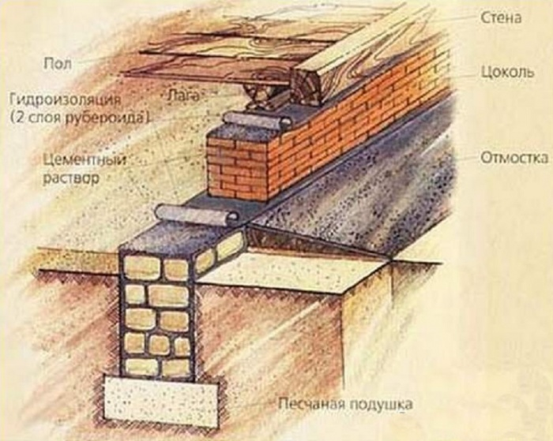

Монтаж каркаса.
      - Когда фундаментготов, выкладывают рубероид для гидроизоляции и кладут первый венец будущего дома. Для этого используют не строганный брус 150х150, его называют обвязкой. Обвязка может быть одиночной или двойной (два ряда бруса).
      - После укладки обвязки, в неё врезают лаги 1 этажа из бруса 150х100 на ребро,с шагом не
более 1,0 метра.
      - К лагам прибивают черепные бруски 50х50 для укладки черновых полов. Черновые полы укладывают сплошняком, обычно это доска обрезная 20мм. Они необходимы, что бы заложить в дальнейшем пароизоляцию и утеплитель, это составная часть конструкции пола.
      - После установки лаг и настила черновых полов идёт непосредственно сборка сруба. Между каждым брусом кладется межвенцовый утеплитель «джут», а скрепляются они обычными гвоздями «двухсотками» – 200мм. Обычно на один этаж кладется 17 венцов бруса, что делает высоту потолков приблизительно 2,35-2,4 м. Благодаря своему профилю бруса, (отсюда и название профилированный брус) строительство сруба занимается немного времени. Геометрия строения, как и отклонения по вертикале строго соблюдаются.

Строительство крыши
Крыша из наклонных стропил является наиболее простым вариантом, который подойдет для строительства деревянного дома.
Порядок сборки стропильной системы.
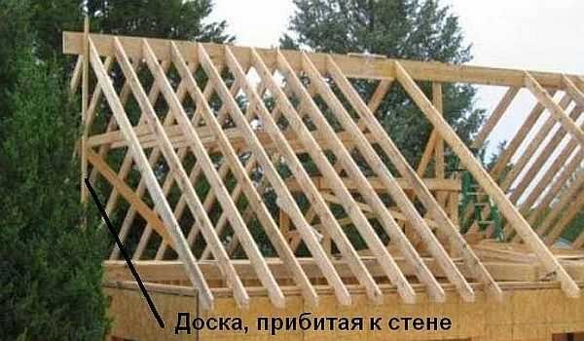
- Выставляются крайние фермы, образующие фронтоны. Они выравниваются и закрепляются временными упорами. Могут понадобится также временное крепление, прибитое к стене дома: прибивают доску, которая торчит над стенами. По ней можно ровнять первую ферму (если конечно, стена ровная). Подбитая с другой стороны временными распорками она уже никуда не денется.
- Далее между установленными крайними фермами натягивается шпагат.
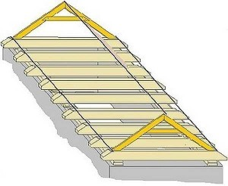
- Следующие фермы ставятся, ориентируясь на натянутые шпагаты.
- Выставленная стропильная система накрывается слоем гидроизоляционной мембраны, поверх которой набивается обрешетка.

Чертеж
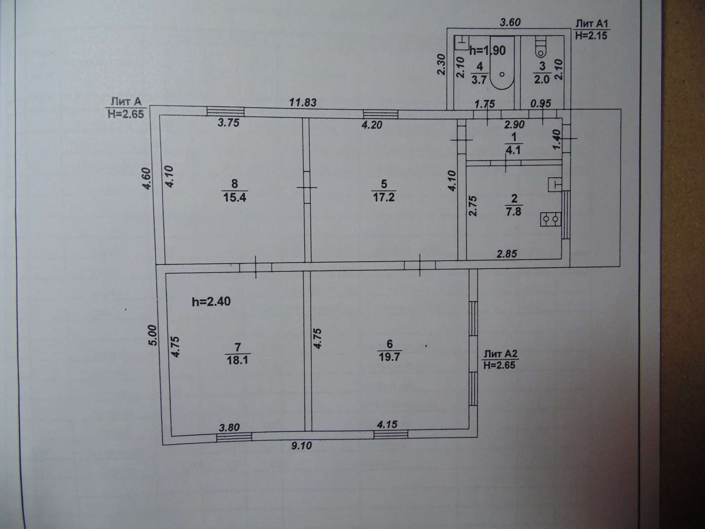

Макет
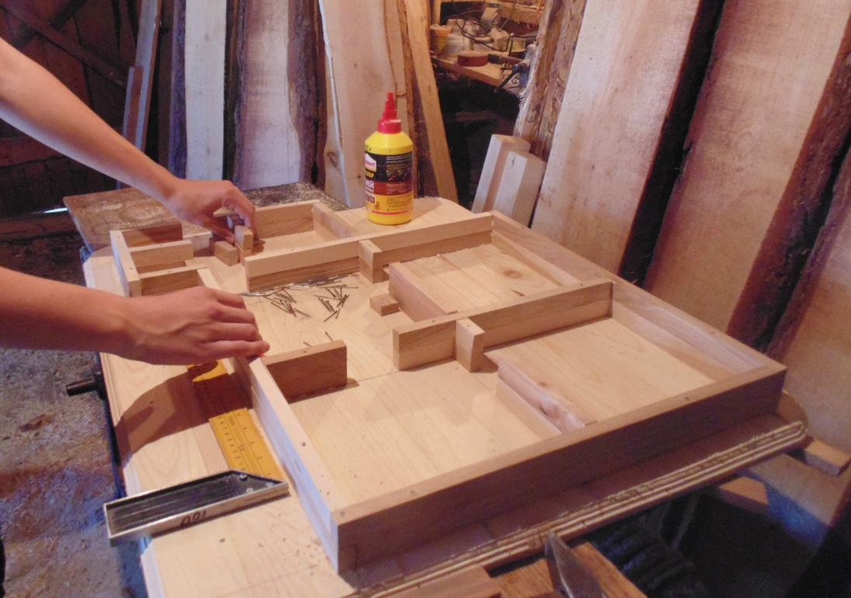
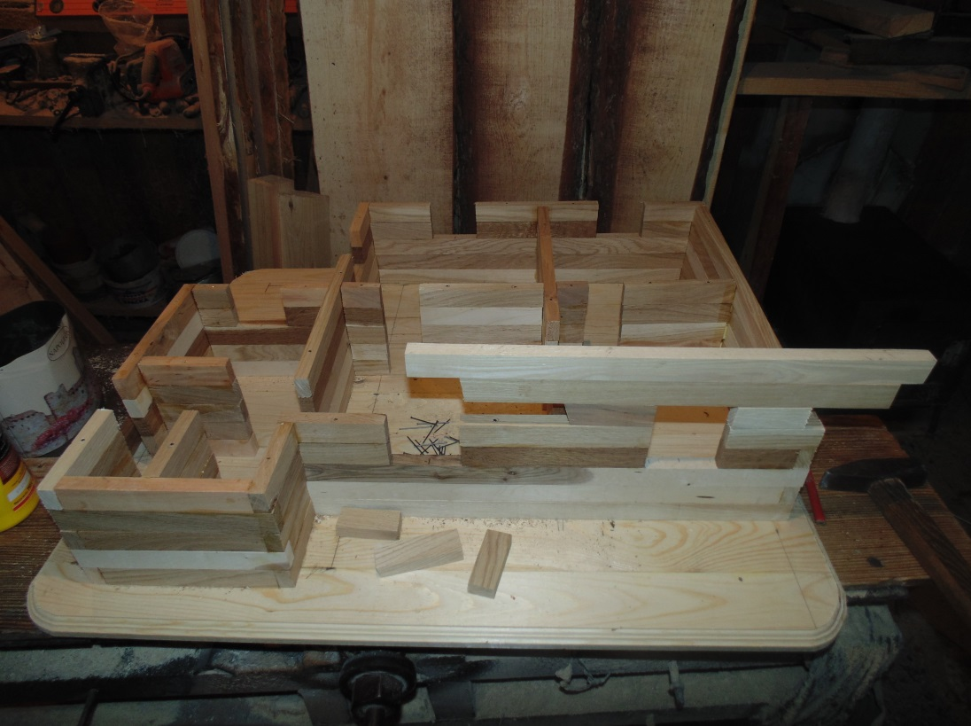
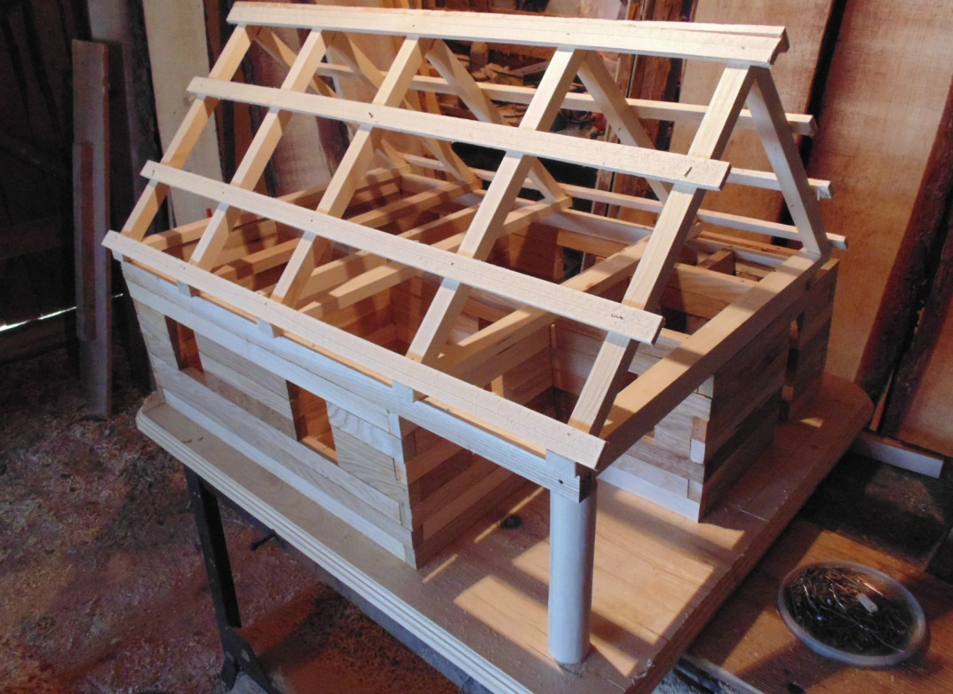
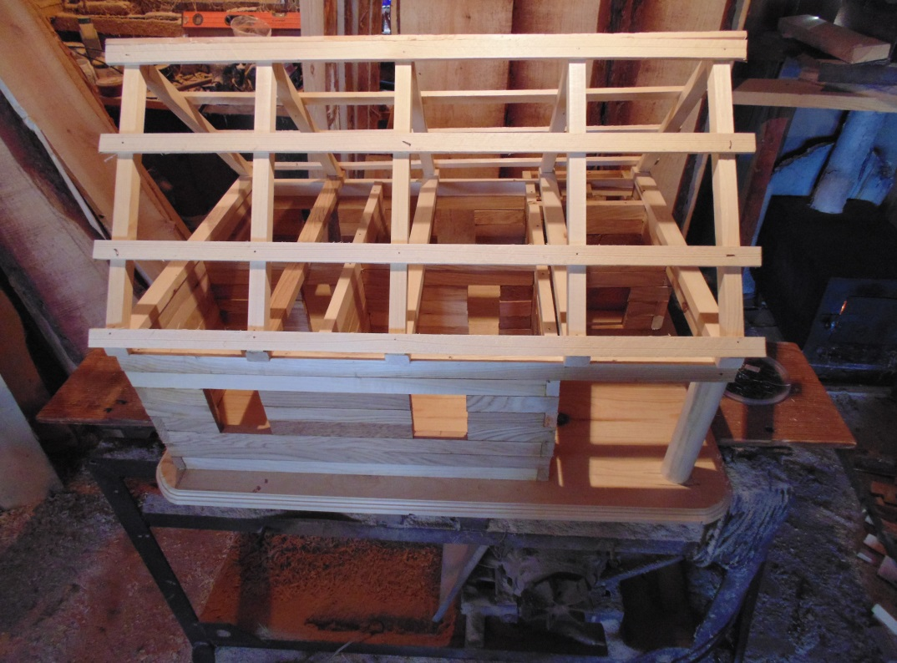
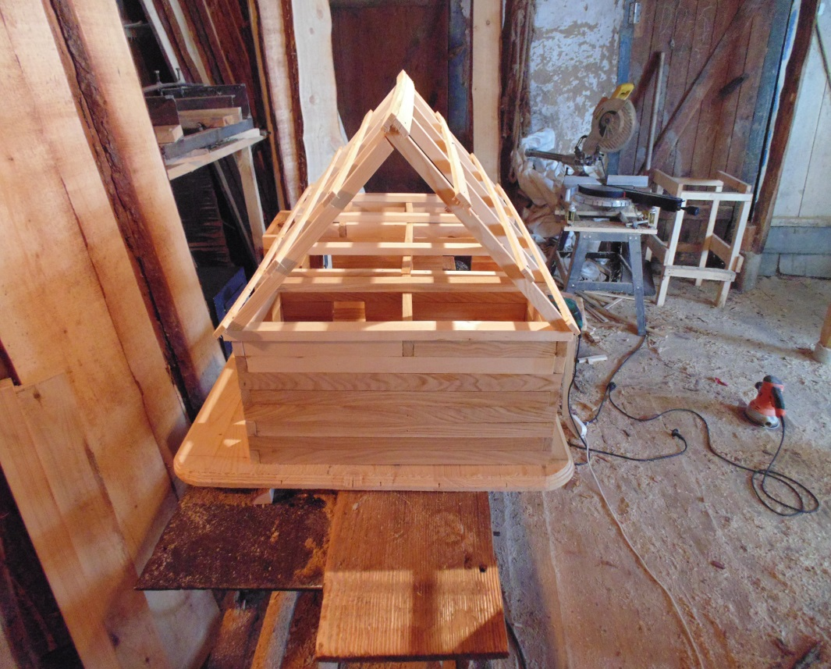
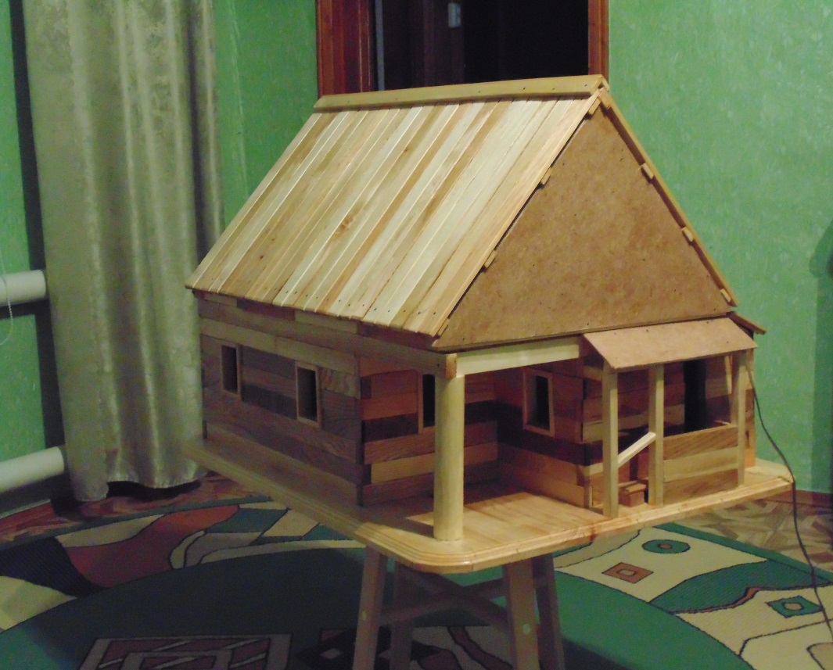
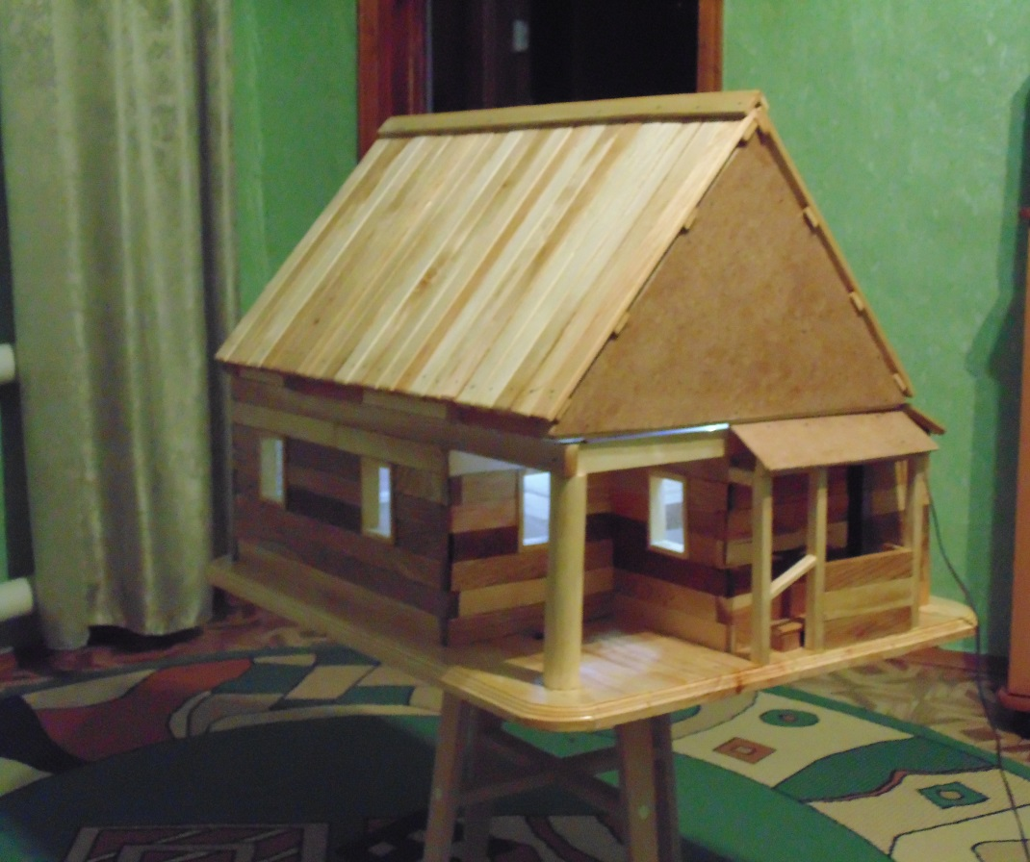
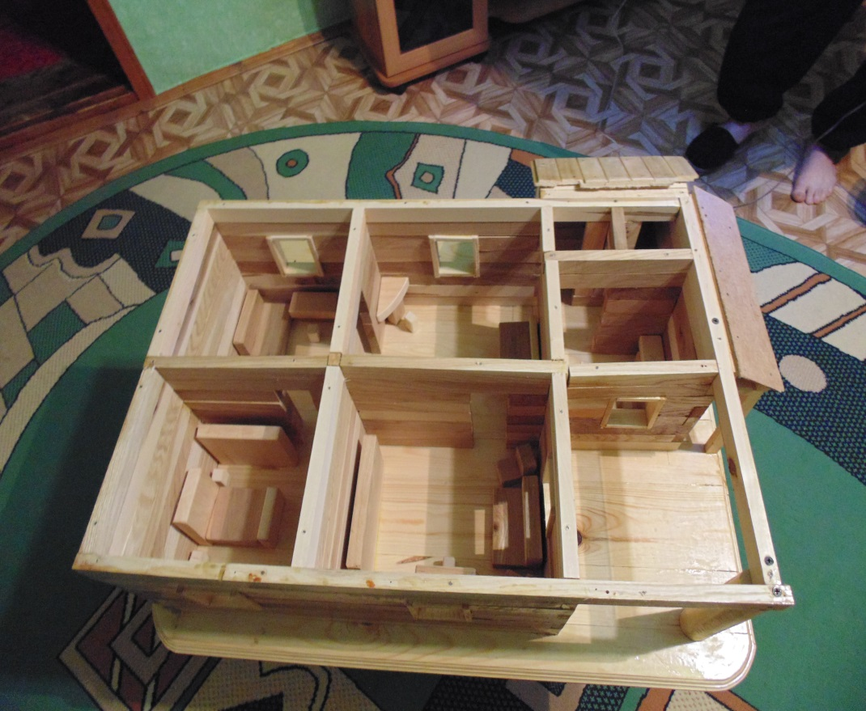

Смета

№ п/п | Наименование пиломатериалов | Цена за 1 куб.м. | Кол-во кубов | Стоимость (руб.)
 | Брус обрезной  150 150  мм, длина 6м | 8000 | 22 | 176000
 | Доска обрезная 150 50 мм, длина 6 м | 8000 | 1 | 8000
 | Доска обрезная 150 40 мм, длина 6 м | 8000 | 4 | 32000
 | Доска обрезная 150 25 мм, длина 6 м | 8000 | 1,5 | 12000
 |  |  | итого | 228000

№ п/п | Наименование изделия | Ед-ца изм. | Цена за ед-цу | Кол-во | Сумма | Фак. стоимость
 | Гвозди оцинкованные 80мм | кг | 120 | 5 | 600
 | Гвозди оцинкованные  120 мм | кг | 120 | 5 | 600
 | Гвозди оцинкованные 200 мм | кг | 120 | 8 | 960
 | Профнастил  кровельный | м в квадрате | 300 | 88 | 26400
 | Цемент М-500,мешок 50 кг | кг | 280 | 12 | 3360
 | Кирпич красный | шт. | 7 | 3000 | 21000
 | Рубероид | рулон шт. | 450 | 4 | 1800
 |  |  |  | Итого: | 54720 | 0
Итого стоимость материалов: |  |  |  |  |  | 282720

Самоанализ
Работая над данным проектом, я познакомился с разными видами домов, изучил краткие характеристики каждого из них. В процессе выполнения работы убедился, что при соблюдении определенных условий, применяя знания в возведение фундамента, монтаже каркаса, строительстве крыши, при правильном составлении чертежа, можно построить деревянный дом.
Самым сложным в процессе проектирования дома, но в тоже время и самым интересным, было точно подобрать достоверную и правильную информацию. Это заняло самый большой период времени работы над проектом.
Важным достоинством моего проекта является доступность. Так как каждый добросовестный хозяин при соблюдении правил может построить деревянный дом.
В будущем я планирую реализовать данный проект.

Реклама

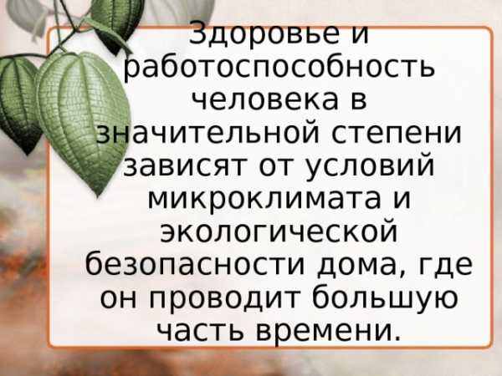

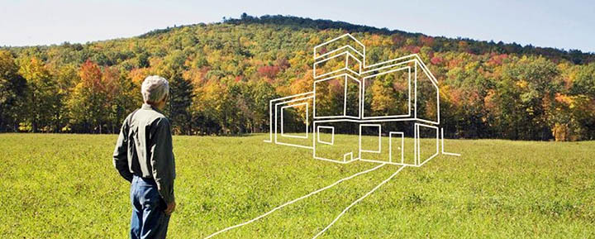

Список использованных источников

- http://sashakustov.ru/220-vidy-chastnyh-domov.html
- http://domato.ru/vse-etapy-sborki/
- http://stroychik.ru/krysha/dvuhskatnaya-krysha-svoimi-rukami
- https://www.stroitelstvosovety.ru/drugoe/preimuschestva-derevyannyh-domov
- https://bouw.ru/article/kak-delaty-kirpichniy-fundament-dlya-doma

Приложение 1
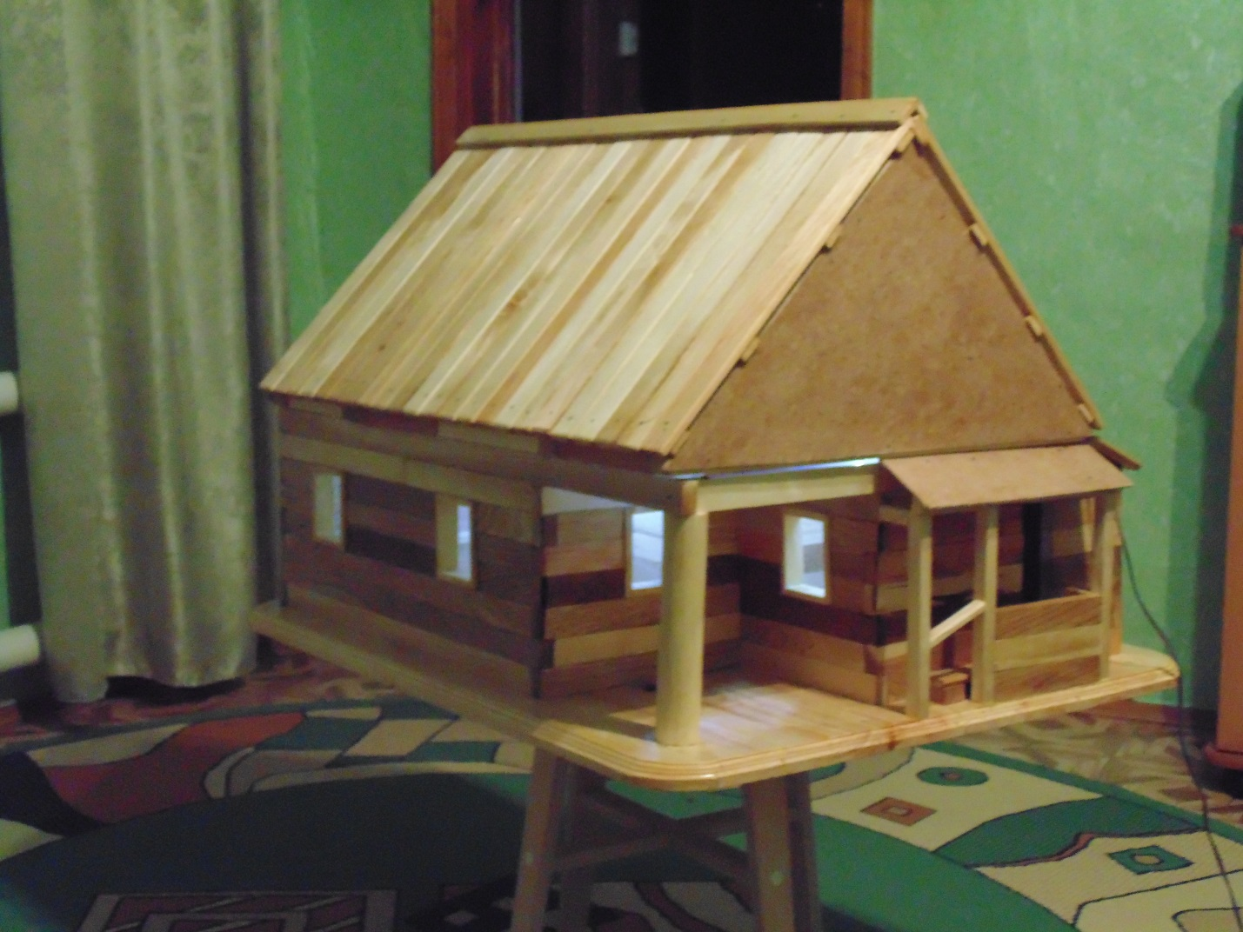
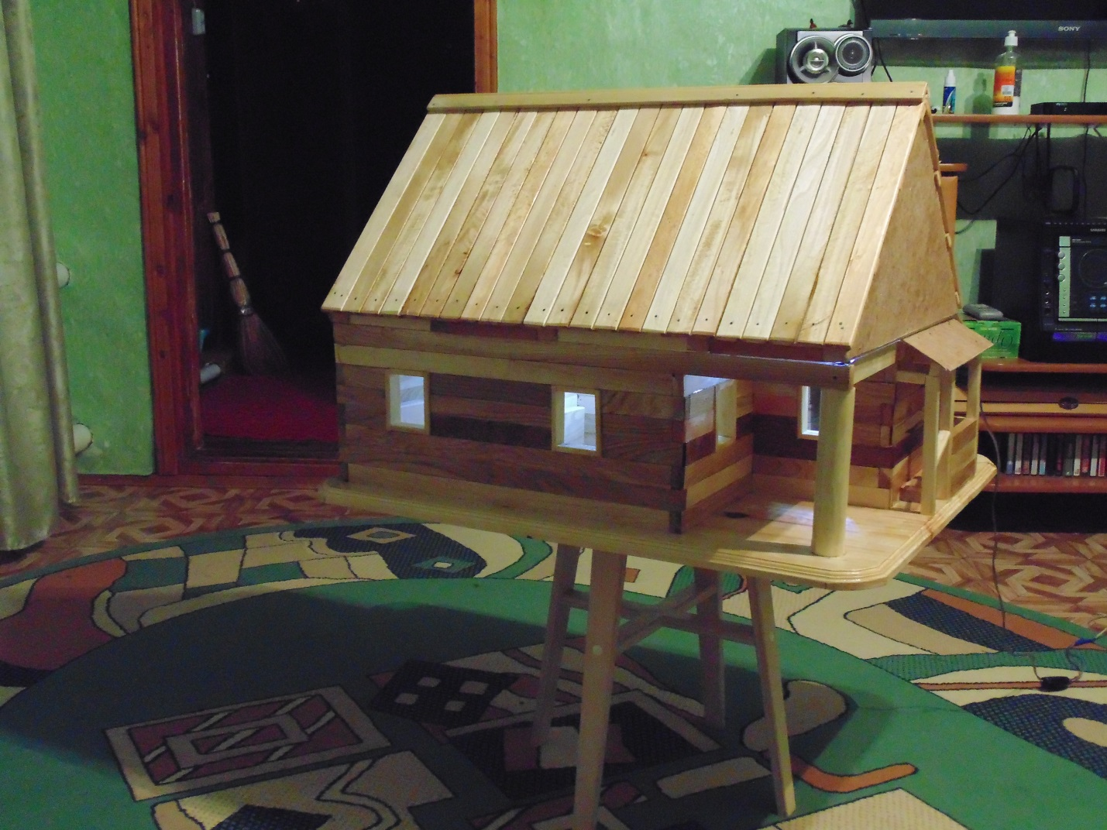

Приложение 2

